NHẬN XÉT CỦA GIÁO VIÊN HƯỚNG DẪN

Trà Vinh, ngày ….. tháng …… năm ……
Giáo viên hướng dẫn
(Ký tên và ghi rõ họ tên)

Trà Vinh, ngày ….. tháng …… năm ……
Giáo viên hướng dẫn
(Ký tên và ghi rõ họ tên)

NHẬN XÉT CỦA THÀNH VIÊN HỘI ĐỒNG

Trà Vinh, ngày ….. tháng …… năm ……
Thành viên hội đồng
(Ký tên và ghi rõ họ tên)

LỜI CẢM ƠN
Em xin gửi lời cảm ơn chân thành nhất đến quý thầy cô Trường Đại Học Trà Vinh, những người đã dìu dắt em tận tình, đã truyền đạt cho em những kiến thức và bài học quý báu khi em theo học tại trường.
Em xin trân trọng gửi lời cảm ơn đến tất cả các thầy cô trong khoa Kỹ thuật - Công, đặc biệt là Thầy giáo Nguyễn Bảo Ân, thầy đã tận tình hướng dẫn và giúp đỡ em trong suốt quá trình làm đồ án cơ sở ngành. Với sự chỉ bảo của thầy, em đã có những định hướng tốt trong việc triển khai và thực hiện các yêu cầu trong quá trình làm đồ án.
Em xin cảm ơn những người thân và gia đình đã quan tâm, động viên và luôn tạo cho em những điều kiện tốt nhất trong suốt quá trình học tập và làm đồ án cơ sở ngành.
Ngoài ra, em cũng xin gửi lời cảm ơn tới tất cả bạn bè, đặc biệt là các bạn trong lớp DA21TTB đã luôn gắn bó, cùng học tập và giúp đỡ em trong quá trình thực hiện đồ án này.
Em xin chân thành cảm ơn!

MỤC LỤC

DANH MỤC HÌNH ẢNH – BẢNG BIỂU

TÓM TẮT ĐỒ ÁN CƠ SỞ NGÀNH
Nghiên cứu tập trung vào việc phân tích, kiểm tra, và cải thiện hiệu suất của RESTful API thông qua sử dụng công cụ Postman. Vấn đề này phát sinh do sự ngày càng tăng của ứng dụng và dịch vụ web, đặt ra nhu cầu quản lý và đảm bảo chất lượng của các API một cách hiệu quả.
Tiến hành phân tích chi tiết về các tính năng của Postman, xác định rõ những khả năng mà công cụ này mang lại cho quá trình kiểm thử API. Sau đó, so sánh Postman với các công cụ khác để hiểu rõ về ưu điểm và nhược điểm của mỗi lựa chọn. Cuối cùng, phát triển hướng dẫn sử dụng chi tiết để hỗ trợ việc tích hợp Postman vào quy trình kiểm thử một cách mạch lạc.
Đơn giản hóa việc tích hợp Postman vào công cụ phát triển và môi trường kiểm thử, tạo ra một quy trình linh hoạt và dễ triển khai. Sử dụng tính năng tự động hóa mạnh mẽ của Postman để giảm công việc lặp lại và tăng khả năng phát hiện lỗi, bằng cách xác định và triển khai các kịch bản kiểm thử quan trọng.
Áp dụng thành công việc tích hợp Postman vào quy trình kiểm thử một cách hiệu quả, giúp giảm thiểu lỗi và tăng cường độ tin cậy của hệ thống. Hướng dẫn sử dụng chi tiết cung cấp một cơ sở chất lượng cho cộng đồng phát triển phần mềm, đặc biệt là người mới bắt đầu trong lĩnh vực này. Đồng thời, việc đào sâu vào tính năng kiểm thử của Postman đã mở ra cánh cửa cho sự phát triển tiếp theo của công cụ này, hứa hẹn những cải tiến đáng kể trong tương lai.

MỞ ĐẦU
Với sự phổ biến ngày càng tăng của ứng dụng và dịch vụ sử dụng API, đặt ra thách thức đối với quá trình phát triển khi cần đảm bảo tính ổn định và hiệu suất của các API này. Postman, một công cụ mạnh mẽ cho kiểm thử API, đã thu hút sự quan tâm của cộng đồng phát triển, và việc nghiên cứu về cách sử dụng nó có thể mang lại giải pháp hiệu quả cho bài toán trên.
Mục đích chính của nghiên cứu là tìm hiểu và áp dụng các kỹ thuật kiểm thử RESTful API sử dụng Postman, xác định khả năng của công cụ trong việc kiểm thử tự động, kiểm thử bảo mật và đánh giá hiệu suất của các RESTful API. Nghiên cứu cũng hướng đến việc so sánh hiệu quả của Postman so với các công cụ khác có sẵn trên thị trường để đưa ra nhận định về sự linh hoạt và hiệu suất của nó.
Nghiên cứu giúp các nhà phát triển và tester hiểu rõ hơn về công cụ Postman và cách sử dụng công cụ này để kiểm thử API hiệu quả. Ngoài ra, nghiên cứu cũng có thể được sử dụng làm tài liệu tham khảo cho các bạn sinh viên, học viên đang theo học các ngành liên quan đến công nghệ thông tin.

TỔNG QUAN
Trong thời đại mà sự kết nối thông tin ngày càng trở nên phổ biến, API đóng vai trò lớn trong việc đơn giản hóa và tối ưu hóa giao tiếp giữa các ứng dụng và hệ thống khác nhau. Tuy nhiên, sự phổ biến này đi kèm với những thách thức liên quan đến độ tin cậy, hiệu suất và an ninh của các API. Vấn đề quan trọng là làm thế nào để có thể đảm bảo rằng các API không chỉ đáp ứng đúng chức năng mà còn đối mặt và vượt qua những thách thức ngày càng phức tạp trong môi trường số hóa. Với sự gia tăng về quy mô và độ phức tạp của hệ thống, việc kiểm thử và đảm bảo chất lượng của API trở nên rất quan trọng.
API có nhiều loại khác nhau, bao gồm API web, API RESTful, API SOAP, và nhiều hơn nữa. Trong đó, API RESTful được xem là một kiểu thiết kế API web tiêu biểu, tập trung vào tài nguyên và thao tác trên chúng thông qua các phương thức HTTP.
Trong các dự án, phần server và client làm độc lập với nhau nên nhiều chỗ back-end chưa hoàn thành nên không thể chờ xong rồi mới thực hiện kiểm tra. Lúc này việc kiểm tra cần phải thực hiện qua công cụ khác để kiểm tra dữ liệu trao đổi giữa client và server có chính xác hay không. Chính vì vậy, viêc sử dụng Postman để thực hiện các kiểm thử đầy đủ và hiệu quả trở thành một hướng tiếp cận thiết yếu để giải quyết những thách thức này.
Nghiên cứu cung cấp thông tin hữu ích và hướng dẫn chi tiết, không chỉ để giúp người quản lý và phát triển RESTful API hiểu rõ hơn về cách sử dụng Postman mà còn để góp phần vào sự nâng cao của quá trình duy trì và phát triển API. Xác định các vấn đề thường gặp, đảm bảo tính ổn định của API, tất cả nhằm cung cấp một cơ sở vững chắc cho việc triển khai và sử dụng các API một cách hiệu quả.

NGHIÊN CỨU LÝ THUYẾT

Giới thiệu về API

Khái niệm
API là từ viết tắt của Application Programming Interface (giao diện lập trình ứng dụng), là một tập hợp các giao thức cho phép các thành phần phần mềm khác nhau giao tiếp và truyền dữ liệu. Các nhà phát triển sử dụng API để thu hẹp khoảng cách giữa các đoạn mã nhỏ, rời rạc nhằm tạo ra các ứng dụng mạnh mẽ, linh hoạt, an toàn và có thể đáp ứng nhu cầu của người dùng. Mặc dù không thể nhìn thấy chúng nhưng API có ở khắp mọi nơi - hoạt động liên tục ở chế độ nền để hỗ trợ những trải nghiệm kỹ thuật số cần thiết cho cuộc sống hiện đại.
API là cầu nối giữa client và server. Client ở đây có thể là web trên máy tính, app trên điện thoại sử dụng hệ điều hành khác nhau và được viết bằng những ngôn ngữ khác nhau. Tương tự, server back-end cũng được viết bằng các ngôn ngữ khác nhau. Để 2 đối tượng này có thể “nói chuyện” được với nhau chúng phải nói cùng 1 ngôn ngữ đó chính là API.

Các loại API

Phân loại API theo người có quyền truy cập:
Private APIs (API riêng tư): còn được gọi là API nội bộ, được sử dụng để kết nối các thành phần phần mềm khác nhau trong một tổ chức và chúng không có sẵn cho bên thứ ba sử dụng.
Public APIs (API công khai): API công khai cung cấp quyền truy cập công khai vào dữ liệu, chức năng hoặc dịch vụ của tổ chức mà các nhà phát triển bên thứ ba có thể tích hợp vào ứng dụng của riêng họ. Một số API công khai được cung cấp miễn phí, trong khi những API khác được cung cấp dưới dạng sản phẩm phải thanh toán.
Partner APIs (API đối tác): API đối tác cho phép hai hoặc nhiều công ty chia sẻ dữ liệu hoặc chức năng để cộng tác trong một dự án. Chúng không được cung cấp rộng rãi và do đó tận dụng các cơ chế xác thực để đảm bảo chúng chỉ được sử dụng bởi các đối tác được ủy quyền.

Phân loại API theo phong cách kiến ​​trúc:
REST: REST là kiến ​​trúc API phổ biến nhất để truyền dữ liệu qua internet. Trong ngữ cảnh RESTful, tài nguyên có thể truy cập được thông qua endpoint (điểm cuối) và các hoạt động được thực hiện trên các tài nguyên (resouce) bằng các phương thức HTTP tiêu chuẩn như GET, POST, PUT và DELETE.
SOAP: SOAP là từ viết tắt của Simple Object Access Protocol (Giao thức truy cập đối tượng đơn giản) sử dụng XML để truyền các thông báo có cấu trúc cao giữa máy khách và máy chủ. SOAP thường được sử dụng trong môi trường doanh nghiệp hoặc hệ thống cũ và mặc dù bao gồm các tính năng bảo mật nâng cao nhưng nó có thể chậm hơn các kiến ​​trúc API khác.
GraphQL: GraphQL là ngôn ngữ truy vấn nguồn mở cho phép khách hàng tương tác với một điểm cuối API duy nhất để truy xuất dữ liệu chính xác mà họ cần mà không cần xâu chuỗi nhiều yêu cầu lại với nhau. Cách tiếp cận này làm giảm số lượng các chuyến đi khứ hồi giữa máy khách và máy chủ, điều này có thể hữu ích cho các ứng dụng có thể chạy trên kết nối mạng chậm hoặc không đáng tin cậy.
Webhooks: Webhooks được dùng để triển khai kiến ​​trúc hướng sự kiện, trong đó các yêu cầu được gửi tự động để phản hồi các trình kích hoạt dựa trên sự kiện. Ví dụ: khi một sự kiện cụ thể xảy ra trong ứng dụng, chẳng hạn như thanh toán được thực hiện, ứng dụng có thể gửi yêu cầu HTTP đến URL webhook được định cấu hình trước cùng với dữ liệu sự kiện liên quan trong tải trọng yêu cầu. Sau đó, hệ thống nhận được webhook có thể xử lý sự kiện và thực hiện hành động thích hợp.

Chức năng của API
Tích hợp với hệ thống bên trong và bên ngoài: Một trong những lý do phổ biến nhất khiến các nhà phát triển chuyển sang sử dụng API là để tích hợp hệ thống này với hệ thống khác.
Thêm hoặc nâng cao chức năng: API cho phép kết hợp chức năng bổ sung vào ứng dụng của mình, điều này có thể cải thiện trải nghiệm của khách hàng.
Kết nối thiết bị IoT: API rất cần thiết cho Internet of Things (IoT), bao gồm các thiết bị như đồng hồ thông minh, máy theo dõi thể dục, chuông cửa và thiết bị gia dụng.
Tạo ra hệ thống có khả năng mở rộng: API được sử dụng để triển khai kiến ​​trúc dựa trên vi dịch vụ, trong đó các ứng dụng được xây dựng dưới dạng tập hợp các dịch vụ nhỏ giao tiếp với nhau thông qua các API riêng tư. Các vi dịch vụ được quản lý, triển khai và cung cấp độc lập với nhau, cho phép các nhóm mở rộng quy mô hệ thống một cách đáng tin cậy nhưng tiết kiệm chi phí.

Định dạng dữ liệu JSON và XML

JSON
Khái niệm: JSON là cụm từ viết tắt của JavaScript Object Notation (Ký pháp đối tượng của JavaScript). Đây là một dạng cấu trúc dữ liệu dạng văn bản thường được dùng để lưu trữ và trao đổi thông tin trực tiếp giữa các hệ thống. Ban đầu, JSON được giới thiệu trong JavaScript như là một cú pháp để định nghĩa một đối tượng.
Cấu trúc: JSON là một chuỗi văn bản nằm giữa cặp dấu { và }. Phần tử cơ bản nhất trong chuỗi JSON là một cặp thông tin dạng "key":"value" (hay "khóa": "giá trị"). Có thể ghép nhiều cặp thông tin với nhau và phân tách chúng bởi dấu phẩy.
Ví dụ : {
“id”: 1175,
“name”: “Nguyen Thanh Nam”,
“email”: “nguyenthanhnam0703@gmail.com”
}
Key (khóa) trong JSON có thể là một chuỗi, một số..., nhưng để đảm bảo tính đồng nhất giữa các ngôn ngữ lập trình, key nên được đặt ở dạng chuỗi (bao quanh bởi cặp dấu nháy kép) và tuân thủ theo quy tắc đặt tên biến của các ngôn ngữ lập trình.
Value (giá trị) trong JSON có thể nhận một trong các giá trị sau: chuỗi (string), số (number), mảng (array), chuỗi JSON khác, boolean, null.

XML
Khái niệm: XML là từ viết tắt của Extensible Markup Language là ngôn ngữ đánh dấu mở rộng. XML thường được sử dụng để cấu trúc, lưu trữ và trong trao đổi dữ liệu giữa các hệ thống.
Cú pháp XML cơ bản cho một phần tử là: <tên thuộc_tính=”giá trị”>nội dung</tên >
Ví dụ:
<id>1175</id>
<name gender=”male”>Nguyen Thanh Nam</name>
<email>nguyenthanhnam0703@gmail.com<email/>

Thách thức trong quản lí API
Mặc dù API mang lại nhiều lợi ích trong quá trình phát triển phần mềm và kết nối dịch vụ, nhưng cũng đối mặt với một số thách thức và rủi ro. Dưới đây là một số thách thức phổ biến của API:
Rủi ro an ninh: API thường là mục tiêu của các tấn công mạng, bao gồm tấn công SQL injection, cross-site scripting (XSS), và cross-site request forgery (CSRF).
Xác thực và ủy quyền: Quản lý xác thực người dùng và quyền truy cập đối với các API có thể là một thách thức, đặc biệt là khi cần tương tác với nhiều dịch vụ khác nhau.
Quản lý phiên bản: Khi API phát triển và thay đổi, việc quản lý sự tương thích với phiên bản cũ có thể là một thách thức. Các phiên bản mới của API phải duy trì sự tương thích với ứng dụng hiện tại.
Quản lý thời gian phản hồi (Latency): Latency trong việc truy cập và sử dụng API có thể ảnh hưởng đến hiệu suất của ứng dụng. Điều này đặc biệt quan trọng đối với các ứng dụng yêu cầu phản hồi nhanh chóng.
Tài nguyên hệ thống: API tiêu tốn tài nguyên hệ thống. Việc quản lý và mở rộng tài nguyên một cách hiệu quả là một thách thức, đặc biệt khi có nhiều API hoạt động cùng một lúc.
Quản lý tài liệu (Documentation): Hiểu rõ cách sử dụng API đôi khi phụ thuộc vào chất lượng của tài liệu hướng dẫn. Tài liệu không đầy đủ hoặc không chính xác có thể tạo ra sự nhầm lẫn và khó khăn trong việc tích hợp.

Các công cụ và dịch vụ hỗ trợ quản lí API

Postman
Postman là một ứng dụng được thiết kế để thử nghiệm, kiểm thử và quản lý API. Nó cung cấp một giao diện đồ họa dễ sử dụng và khả năng tự động hóa các bước kiểm thử.
Chức năng quan trọng:
Thử nghiệm API: Cho phép gửi các yêu cầu HTTP đến API và xem phản hồi.
Kiểm thử tự động: Hỗ trợ việc tự động hóa các bước kiểm thử, giúp đơn giản hóa quy trình kiểm thử.
Quản lý Environment: Cho phép quản lý các môi trường khác nhau để dễ dàng chuyển đổi giữa các cấu hình kiểm thử.

Swagger/OpenAPI Editor:
Swagger là một công cụ giúp mô tả và tài liệu hóa API. OpenAPI là một tiêu chuẩn mở dựa trên Swagger, giúp mô tả API một cách chi tiết và đồng nhất.
Chức năng quan trọng:
Mô tả API: Cho phép viết và mô tả API thông qua JSON hoặc YAML, bao gồm các endpoint, phương thức, và các tham số.
Tạo Tài liệu: Tự động tạo tài liệu API dựa trên mô tả, giúp nhà phát triển và người dùng hiểu rõ cách sử dụng API.
Hỗ trợ Code Generation: Cung cấp mã nguồn mẫu dựa trên mô tả, giúp người phát triển tích hợp API dễ dàng hơn.

Apiary
Apiary là một dịch vụ giúp xây dựng, thiết kế và tài liệu hóa API. Nó hỗ trợ quản lý chuỗi cung ứng API.
Chức năng quan trọng:
Tạo và mô tả API: Cho phép xây dựng API và mô tả chúng thông qua một giao diện trực quan.
Tài liệu hóa API: Tự động tạo tài liệu API từ mã nguồn và cung cấp một cách hiệu quả để tương tác với API.
Thử nghiệm API: Cho phép kiểm thử API trực tuyến và tạo kịch bản kiểm thử.

AWS API Gateway
AWS API Gateway là một dịch vụ của Amazon Web Services giúp quản lý và triển khai API trên nền tảng AWS.
Chức năng quan trọng:
Quản lý API: Cho phép tạo, quản lý và theo dõi API dễ dàng từ bảng điều khiển AWS.
Bảo mật API: Cung cấp các tùy chọn xác thực và ủy quyền để bảo vệ API.
Thống kê và Giám sát: Cung cấp thông tin thống kê và giám sát hiệu suất của API.

Giới thiệu về RESTful API

Khái niệm
RESTful API (Representational State Transfer API) là một tiêu chuẩn được sử dụng trong việc thiết kế API cho các phần mềm ứng dụng và dịch vụ web để tạo sự thuận tiện quản lí các resouce. Nó chú trọng vào tài nguyên hệ thống (tệp văn bản, ảnh, âm thanh, video, hoặc dữ liệu động…), bao gồm các trạng thái tài nguyên được định dạng và được truyền tải qua HTTP.
Các nhà phát triển API có thể thiết kế các API bằng cách sử dụng nhiều kiến trúc khác nhau. Các API tuân theo kiểu kiến trúc REST được gọi là API REST. Các dịch vụ web triển khai kiến trúc REST được gọi là dịch vụ web RESTful. Thuật ngữ API RESTful thường là chỉ các API web RESTful. Tuy nhiên, có thể sử dụng các thuật ngữ API REST và API RESTful thay thế cho nhau.

Lợi ích của RESTful API
Khả năng thay đổi quy mô: Các hệ thống triển khai RESTful API có thể thay đổi quy mô một cách hiệu quả vì REST tối ưu hóa các tương tác giữa client và máy chủ. Tình trạng phi trạng thái loại bỏ tải nguyên của máy chủ vì máy chủ không phải giữ lại thông tin yêu cầu của client trong quá khứ. Việc lưu bộ nhớ đệm được quản lý tốt sẽ loại bỏ một phần hoặc hoàn toàn một số tương tác giữa client và máy chủ. Tất cả các tính năng này hỗ trợ khả năng thay đổi quy mô mà không gây ra tắc nghẽn giao tiếp làm giảm hiệu suất.
Sự linh hoạt: Các dịch vụ web RESTful hỗ trợ phân tách hoàn toàn giữa client và máy chủ. Các dịch vụ này đơn giản hóa và tách riêng các thành phần máy chủ khác nhau để mỗi phần có thể phát triển độc lập. Các thay đổi ở nền tảng hoặc công nghệ tại ứng dụng máy chủ không ảnh hưởng đến ứng dụng client.
Sự độc lập: Các RESTful API không phụ thuộc vào công nghệ được sử dụng. Có thể viết cả ứng dụng client và máy chủ bằng nhiều ngôn ngữ lập trình khác nhau mà không ảnh hưởng đến thiết kế API.

Cách hoạt động của RESTful API
Chức năng cơ bản của RESTful API cũng giống như việc duyệt Internet. Client liên hệ với máy chủ bằng cách sử dụng API khi yêu cầu tài nguyên. Các nhà phát triển API giải thích cách client nên sử dụng RESTful API trong tài liệu về API ứng dụng máy chủ. Đây là các bước chung cho bất kỳ lệnh gọi RESTful API nào:
- Client gửi một yêu cầu đến máy chủ. Client làm theo tài liệu API để định dạng yêu cầu theo cách mà máy chủ hiểu được.
- Máy chủ xác thực và xác nhận máy khách có quyền đưa ra yêu cầu đó.
- Máy chủ nhận yêu cầu và xử lý trong nội bộ.
- Máy chủ trả về một phản hồi đến client. Phản hồi chứa thông tin cho client biết liệu yêu cầu có thành công hay không. Phản hồi cũng bao gồm bất kỳ thông tin nào mà client yêu cầu.
Chi tiết về phản hồi và yêu cầu RESTful API sẽ khác nhau đôi chút tùy thuộc vào cách các nhà phát triển API thiết kế API.

Thành phần của Request client RESTful API
URL (Uniform Resouce Indentifier): Đối với các dịch vụ REST, máy chủ thường thực hiện việc xác định tài nguyên bằng cách sử dụng Hệ thống định vị tài nguyên thống nhất (URL). URL chỉ định đường dẫn đến tài nguyên, còn được gọi là end point (điểm cuối) yêu cầu và chỉ định rõ cho máy chủ rằng client yêu cầu điều gì.
HTTP Method (Phương thức HTTP): Các phương thức HTTP được sử dụng để thực hiện các thao tác khác nhau trên dữ liệu. Các phương thức chính bao gồm:
- GET: Trả về một tài nguyên hoặc danh sách các tài nguyên.
- POST: Tạo mới một tài nguyên.
- PUT: Cập nhật một tài nguyên hoặc tạo mới nếu không tồn tại.
- DELETE: Xoá một tài nguyên.
Header: Header là phần đầu của một gói tin HTTP, chứa các thông tin bổ sung về request hoặc response. Header được gửi cùng với mỗi yêu cầu và phản hồi để cung cấp các thông tin liên quan đến việc xử lý yêu cầu hoặc phản hồi.
Body: Body là phần chứa dữ liệu thực sự của yêu cầu hoặc phản hồi. Trong một request, body thường chứa dữ liệu được gửi từ client đến server, trong khi trong một response, body thường chứa dữ liệu trả về từ server đến client.

Thành phần của Respone server RESTful API
Status Code (Mã trạng thái): Mã trạng thái HTTP định nghĩa kết quả của yêu cầu HTTP mà client đã gửi tới server. Dưới đây là một số mã trạng thái phổ biến:
- 100 Continue: Server đang chờ client tiếp tục với yêu cầu.
- 200 OK: Yêu cầu thành công, server trả về dữ liệu theo yêu cầu.
- 201 Created: Yêu cầu đã tạo thành công một tài nguyên mới.
- 204 No Content: Yêu cầu thành công, nhưng không có dữ liệu để trả về.
- 301 Moved Permanently: Tài nguyên đã được chuyển vĩnh viễn tới một địa chỉ mới.
- 304 Not Modified: Dữ liệu không được trả về vì không có sự thay đổi kể từ lần truy cập trước đó.
- 400 Bad Request: Yêu cầu không hợp lệ từ phía client.
- 401 Unauthorized: Yêu cầu yêu cầu xác thực.
- 403 Forbidden: Client không có quyền truy cập vào tài nguyên.
- 404 Not Found: Tài nguyên yêu cầu không tồn tại trên server.
- 500 Internal Server Error: Lỗi nội bộ của máy chủ.
- 502 Bad Gateway: Máy chủ, nhưng không thể nhận dữ liệu từ máy chủ khác (ví dụ, máy chủ lớn chuyển hướng dữ liệu).
- 503 Service Unavailable: Máy chủ không thể xử lý yêu cầu do tạm thời quá tải hoặc bảo trì.
Header/Body: tương tự như Request client

Các phương thức xác thực RESTful API
API Key (Khóa API): Khóa API là một định danh duy nhất được chuyển trong các tiêu đề hoặc tham số truy vấn của yêu cầu API. Máy chủ kiểm tra khóa để xác định liệu yêu cầu có được ủy quyền hay không. Khóa API đơn giản và được sử dụng rộng rãi, nhưng có thể thiếu bảo mật đối với một số trường hợp sử dụng.
Basic Authentication: Basic Authentication liên quan đến việc gửi tên người dùng và mật khẩu trong các tiêu đề của yêu cầu. Thông tin đăng nhập thường được mã hóa Base64. Mặc dù dễ triển khai, nhưng không khuyến khích sử dụng Basic Authentication trong môi trường sản xuất mà không có các biện pháp bảo mật bổ sung, như sử dụng qua HTTPS để mã hóa thông tin đăng nhập.
OAuth (Open Authorization): OAuth là một giao thức xác thực mạnh mẽ và an toàn hơn, cho phép ứng dụng bên thứ ba truy cập vào tài nguyên của người dùng mà không tiết lộ thông tin đăng nhập của họ. OAuth 2.0 là phiên bản phổ biến nhất, cung cấp các quy trình ủy quyền cho các tình huống khác nhau, bao gồm xác thực người dùng và ủy quyền cho ứng dụng bên thứ ba.
Bearer Token: Xác thực Bearer Token liên quan đến việc bao gồm một token trong các tiêu đề của yêu cầu (thường là tiêu đề "Authorization"). Máy chủ kiểm tra token để cấp quyền truy cập. OAuth 2.0 thường sử dụng Bearer Tokens, và chúng thường được sử dụng với HTTPS để tăng cường bảo mật.
JWT (JSON Web Tokens): JWT là một cách tiện lợi và an toàn để biểu diễn các yêu cầu sẽ được chuyển giữa hai bên. JWT có thể được sử dụng như một loại Bearer Token để xác thực. Chúng thường được sử dụng trong các hệ thống xác thực dựa trên token và chứa thông tin về người dùng và tính hợp lệ của token.

Postman

Lịch sử phát triển của Postman
Postman là một ứng dụng cho phép người dùng kiểm thử, quản lí và tương tác với API, giúp cho thao tác người dùng với API trở nên dễ dàng hơn. Postman tương thích với hầu hết các giao thức bao gồm: GET, POST, PUT, DELETE, …
Postman được phát triển bởi công ty Mỹ Postdot Technologies và ra mắt lần đầu vào năm 2012. Ban đầu, Postman chỉ là một extension của Chrome nhằm hỗ trợ kiểm thử API. Tuy nhiên, với sự gia tăng đáng kể về quy mô và tính năng, Postman đã trở thành một ứng dụng riêng biệt, hỗ trợ nhiều nền tảng, từ Windows, macOS đến Linux.

Các tính năng chính của Postman
Giao diện phong phú, dễ dàng sử dụng.
Có thể được sử dụng cho cả thử nghiệm API thủ công và tự động.
Có thể chạy trên ứng dụng Mac, Windows, Linux và Chrome.
Có nhiều tích hợp như hỗ trợ các định dạng Swagger & RAML.
Có các tính năng Chạy, Kiểm tra, Tài liệu và Giám sát.
Không yêu cầu học một ngôn ngữ mới.
Cho phép người dùng dễ dàng chia sẻ kiến ​​thức với nhóm vì họ có thể tổng hợp tất cả các yêu cầu và phản hồi dự kiến, sau đó gửi cho đồng nghiệp của mình.
Có thể được tích hợp với các công cụ CI-CD như Jenkins, TeamCity, v.v.

Đặc điểm của Postman

Ưu điểm
Postman sở hữu những Collection nên người dùng có thể thoải mái tạo các request cho API, trong đó có Testing. Đây chính là một điểm mạnh lớn mà Postman sở hữu. Các hoạt động thử nghiệm được diễn ra dễ dàng hơn nhờ sự bảo trợ của Postman.
Postman có tính linh động rất cao. Thay vì phải tạo một collection hoặc một environment mới, bạn hoàn toàn có thể import dự án mình đang dang dở từ những nền tảng khác. Postman chấp nhận đủ các thể loại file, link và thậm chí là paste text.
Ngoài ra, Postman còn được trang bị thêm bộ gỡ lỗi giúp kiểm tra các dữ liệu người dùng đã xuất. Từ đó đảm bảo tính vẹn toàn của kết quả sau khi sử dụng Postman hơn.
Và ưu điểm cuối cùng là Postman có tính phù hợp rất cao. Ứng dụng này hỗ trợ cả 2 giao diện là IU và non-IU. Nó cũng cung cấp code tự động cho ngôn ngữ lập trình Java.

Nhược điểm
Cũng giống như các ứng dụng công nghệ khác, Postman có những nhược điểm riêng. Hạn chế của Postman là không phải cái gì cũng miễn phí. Rất nhiều tính năng quan trọng bị giới hạn và chỉ có thể sử dụng khi mua các gói trả phí. Tuy nhiên đây cũng không phải là hạn chế quá lớn. Thường các gói này không quá đắt. Hơn nữa, một dự án phát triển phần mềm sẽ không thiếu chút chi phí này để tối ưu hóa quá trình xây dựng.

Lí do sử dụng Postman
Kiểm tra tự động: Postman cung cấp công cụ cho phép chúng ta viết các script test và thực thi chúng một cách tự động theo thời gian đặt trước, hoặc có thể tích hợp những script test đó vào trong CI/CD pipeline.
Đa dạng loại test: Postman hỗ trợ nhiều loại test như integration tests, regression tests, functional tests, mock tests, end-to-end tests.
Ứng dụng đa nền tảng: Postman online để có thể dùng trên bất cứ trình duyệt nào và cả ứng dụng cài đặt trên máy cho Windows, MacOS, Linux.
Báo cáo: Postman tích hợp sẵn các loại báo cáo về các API đang sử dụng như: Thống kê số lượng API, số lượng workspace, đo lường thời gian cũng như tần suất xử dụng các API theo thời gian, tổng hợp thông tin về thời gian phản hồi và kích thước các response, số lượng test thành công, thất bại theo thời gian ...
Phù hợp với tester ở mọi level : Người mới trong API testing có thể sử dụng cấu hình trực quan của Postman để sử dụng và test, với những người đã có kinh nghiệm thì có thể sử dụng script test để làm việc.

HIỆN THỰC HÓA NGHIÊN CỨU

Cài đặt Postman

Tải và cài đặt trên các hệ điều hành khác nhau
Postman là loại công cụ mã nguồn mở, vì vậy người dùng có thể tải về một cách rất dễ dàng. Cụ thể, để download và cài đặt Postman, người dùng sẽ căn cứ vào các bước sau:
Bước 1: Truy cập vào website: https://www.getpostman.com/downloads/. Sau đó, hãy lựa chọn đúng nền tảng cần tải về (có thể là Windows, Linux hoặc Mac) và click chuột vào nút Download.
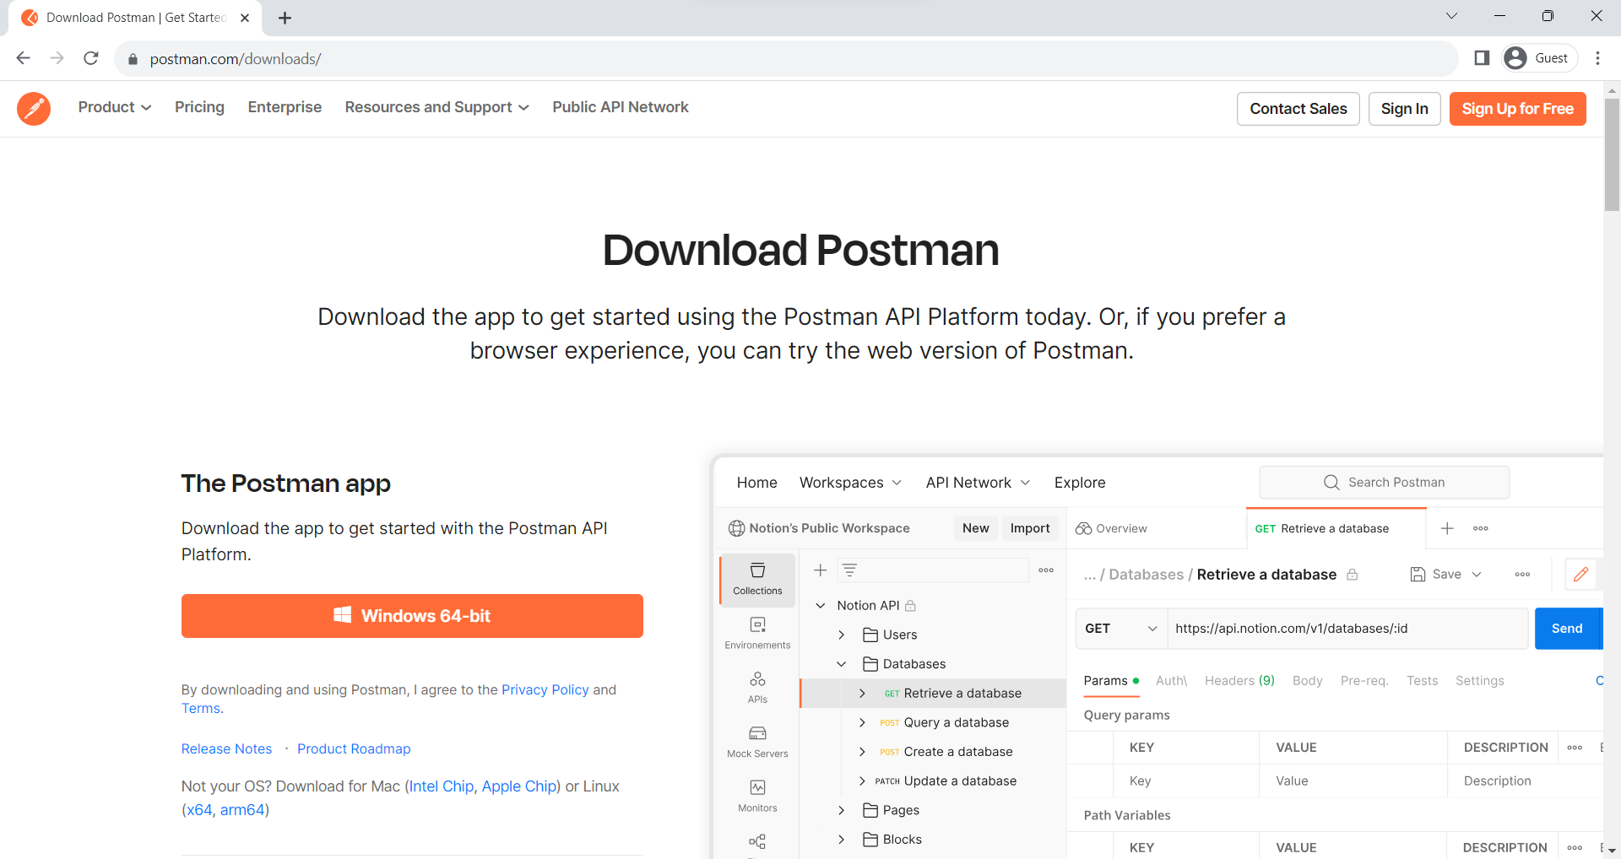
Hình 1. Download Postman
Bước 2: Sau khi tải về thành công, file sẽ hiển thị ở phần cửa sổ dưới của trình duyệt. Trong quá trình tải về, chỉ cần thao tác nhấn nút hoàn tất và kích nút Run.
Bước 3: Tiến hành cài đặt.
Bước 4: Lựa chọn và đăng nhập tài khoản Postman. Lúc này, bạn hoàn toàn có thể đăng nhập vào Postman bằng 2 cách là sử dụng tài khoản Google hoặc tạo một tài khoản mới trên hệ thống. Ngoài ra, Postman cũng cho phép người dùng sử dụng công cụ mà không cần phải đăng nhập. Tuy nhiên, việc đăng ký tạo tài khoản mới sẽ đảm bảo tính lưu trữ cũng như truy cập vào bộ sưu tập trong việc sử dụng về sau.
Bước 5: Lựa chọn công cụ dành cho workspace, sau đó click chuột vào Save My Preference.
Bước 6: Màn hình Startup được xuất hiện.

Chức năng cơ bản của Postman
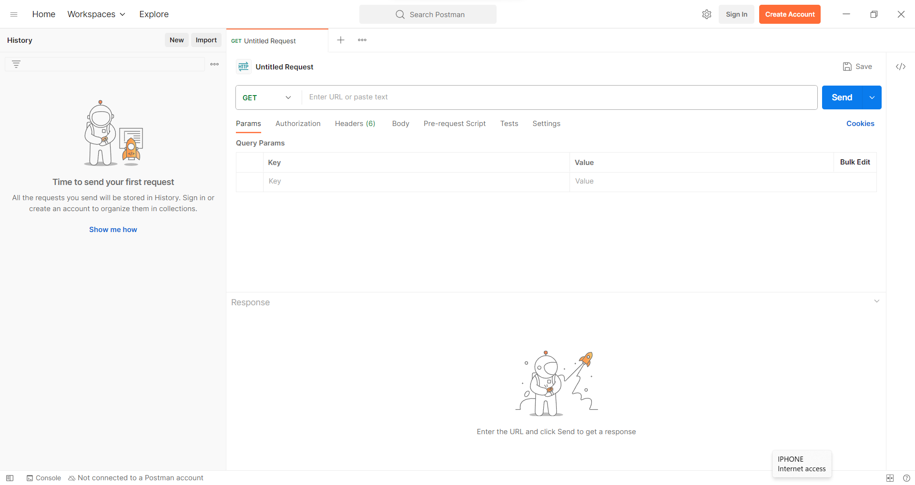
Hình 2. Giao diện Postman
Bên trên là cửa sổ làm việc của Postman:
- New: Đây là nơi tạo request, collection hoặc enviroment mới.
- Import: Được sử dụng để import collection hoặc environment. Có các tuỳ chọn để import từ file, folder, link hoặc paste từ text thuần.
- My Workspace: Tạo sổ làm việc riêng hoặc cho một nhóm.
- History: Các request đã thực hiện sẽ được hiển thị trong History. Giúp bạn có thể lần theo các hành động đã làm.
- Collections: Tổ chức bộ thử nghiệm bằng cách tạo Collection. Mỗi collection có thể có các thư mục con và nhiều yêu cầu. Request hoặc thư mục cũng có thể được trùng lặp.
- Tab Request: Hiển thị tiêu đề của requet đang làm việc. Mặc định “Untitled Request” sẽ được hiển thị cho các request không có tiêu đề.
- HTTP Request: Khi click vào đây sẽ hiển thị danh sách thả xuống với các request khác nhau như GET, POST, COPY, DELETE, v.v.
- Request URL: Còn được gọi là điểm cuối (endpoint), đây là nơi xác định liên kết đến nơi API sẽ giao tiếp.
- Save: Nếu có thay đổi đối với request, nhấp vào Save là bắt buộc để những thay đổi mới sẽ không bị mất hoặc bị ghi đè.
- Params: Đây là nơi viết các tham số cần thiết cho một request, ví dụ như các cặp key – value.
- Authorization: Để truy cập API, cần được cấp quyền. Nó có thể ở dạng tên người dùng và mật khẩu, bearer token, v.v.
- Headers: Người dùng có thể thiết lập các header như nội dung kiểu JSON tùy theo cách tổ chức.
- Body: Đây là nơi tùy chỉnh chi tiết trong request thường được sử dụng trong request POST.
- Pre-request Script: Đây là các tập lệnh sẽ được thực thi trước request. Thông thường, script tiền request (pre-request) cho cài đặt môi trường được sử dụng để đảm bảo các kiểm tra sẽ được chạy trong môi trường chính xác.
- Tests: Đây là các script được thực thi khi request. Điều quan trọng là phải có các thử nghiệm như thiết lập các điểm checkpoint để kiểm tra trạng thái, dữ liêu nhận được có như mong đợi không và các thử nghiệm khác.

Làm việc với Request GET
Phương thức GET thường được sử dụng khi muốn truy xuất dữ liệu từ một hoặc nhiều đối tượng.
Chúng ta sẽ sử dụng API có sẵn tại: https://fakestoreapi.com

Lấy tất cả người dùng
Yêu cầu trả về danh sách hoặc tập hợp tất cả thông tin người dùng trong hệ thống. Yêu cầu này được sử dụng khi một trang web hoặc ứng dụng di động có chức năng hiển thị danh sách tất cả người dùng hiện có, hay kiểm tra và quản lý quyền truy cập cho mỗi người dùng.
Trong workspace:
Bước 1: Thiết lập request HTTP là GET.
Bước 2: Nhập vào thanh URL với URL là https://fakestoreapi.com/users để lấy toàn bộ người dùng.
Bước 3: Kích nút Send để gửi yêu cầu GET lên server.
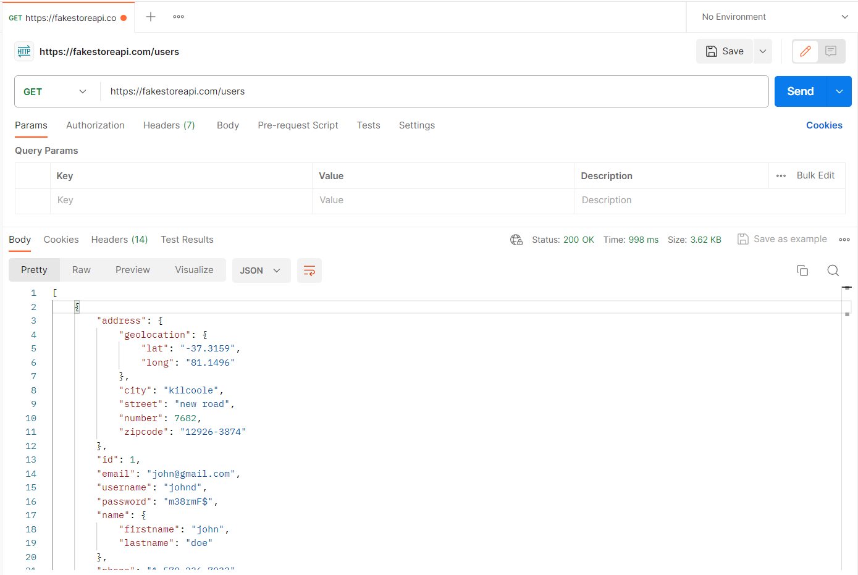
Hình 3. Lấy tất cả người dùng
Status hiển thị 200 OK. Kết quả hiển thị 10 người dùng trong phần Body.

Lấy một người dùng
Yêu cầu trả về thông tin của một người dùng trong hệ thống, endpoint sẽ chứa ID của người dùng cần truy xuất thông tin. Yêu cầu này được sử dụng khi ứng dụng hoặc trang web cần lấy thông tin của người dùng để hiển thị chi tiết như tên, hình ảnh, địa chỉ, email.
Trong workspace:
Bước 1: Thiết lập request HTTP là GET.
Bước 2: Nhập vào thanh URL với URL là https://fakestoreapi.com/users/1 để lấy người dùng có ID là 1.
Bước 3: Kích nút Send.
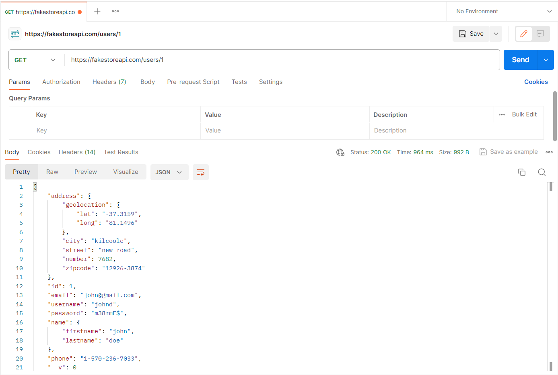
Hình 4. Lấy một người dùng
Status hiển thị 200 OK. Kết quả hiển thị người dùng có ID là 1 trong phần Body.

Lấy giới hạn người dùng
Khi số lượng người dùng trong hệ thống lớn, việc lấy toàn bộ danh sách có thể làm cho yêu cầu trở nên lớn và tốn kém. Trong trường hợp này, việc lấy giới hạn số lượng người dùng và thực hiện phân trang, giúp giảm tải cho máy chủ và tối ưu hóa hiệu suất.
Trong workspace:
Bước 1: Thiết lập request HTTP là GET.
Bước 2: Nhập vào thanh URL với URL là https://fakestoreapi.com/users?limit=5 để lấy 5 người dùng đầu tiên.
Bước 3: Kích nút Send.
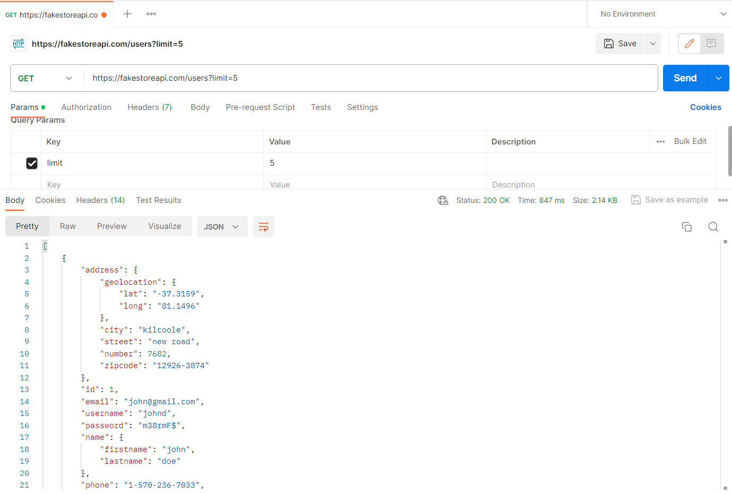
Hình 5. Lấy giới hạn người dùng
Status hiển thị 200 OK. Kết quả hiển thị 5 người dùng đầu tiên trong phần Body.
Lưu ý: Có thể thay đổi số lượng khác tùy theo mục đích sử dụng.

Sắp xếp
Yêu cầu dữ liệu được trả về theo một thứ tự cụ thể dựa trên một hoặc nhiều thuộc tính. Yêu cầu này được sử dụng khi muốn hiển thị danh sách người dùng trên giao diện người dùng theo một thứ tự cụ thể, chẳng hạn như theo tên, ngày đăng ký, hoặc mức độ hoạt động gần đây.
Bước 1: Thiết lập request HTTP là GET.
Bước 2: Nhập vào thanh URL với URL là https://fakestoreapi.com/users?sort=desc để sắp xếp người dùng giảm dần theo ID.
Bước 3: Kích nút Send.
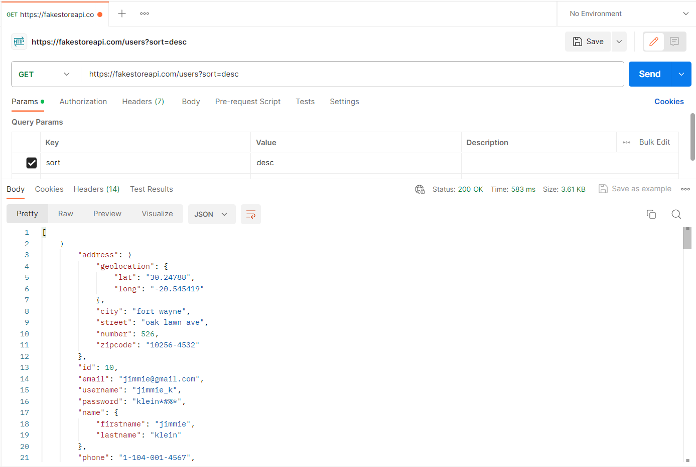
Hình 6. Sắp xếp người dùng
Status hiển thị 200 OK. Kết quả hiển thị tất cả người dùng được sắp xếp giảm dần theo ID.
Lưu ý: có thể đổi “desc” thành “asc” để sắp xếp tăng dần theo ID.

Làm việc với Request POST
Request POST được sử dụng khi muốn tạo mới một tài nguyên trong hệ thống, chẳng hạn như tạo mới một người dùng, một bài viết, hoặc một sản phẩm. Dữ liệu của tài nguyên mới thường được đặt trong phần thân của yêu cầu (request body).
Các bước thực hiện:
Bước 1: Kích dấu + để thêm mới một tab cho request mới. Hoặc vào File → New chọn HTTP.
Bước 2: Trong tab mới, thiết lập request HTTP là POST.
Bước 3: Nhập vào thanh URL với URL là: https://fakestoreapi.com/users để thêm mới một người dùng. Nếu yêu cầu đòi hỏi các tiêu đề (headers), có thể thêm chúng vào mục Headers bằng cách nhấp vào tab Headers và thêm các khóa và giá trị tương ứng. Sau đó, chuyển đến tab Body.
Bước 4: Trong tab Body, kích chọn raw để nhập dữ liệu trực tiếp. Chọn kiểu dữ liệu muốn gửi (ví dụ: JSON, XML). Sau đó, nhập dữ liệu người dùng cần thêm vào khung văn bản.
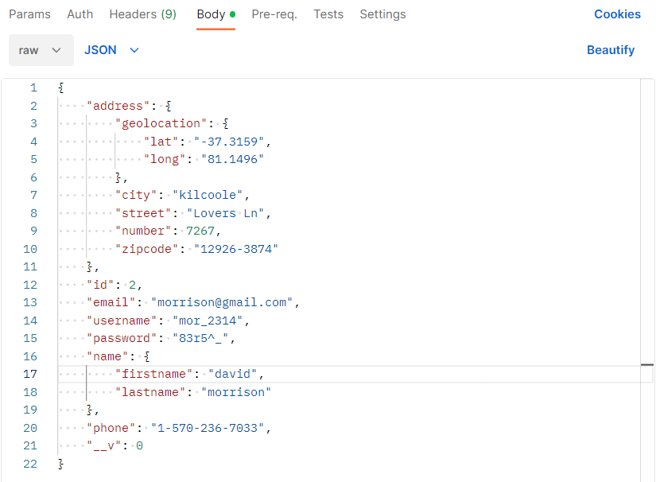
Hình 7. Thông tin của một người dùng mới
Bước 5: Kích nút Send để gửi yêu cầu POST lên server.
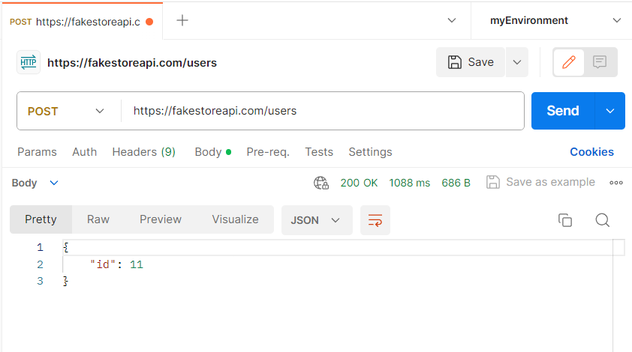
Hình 8. Thêm mới thông tin người dùng
Status hiển thị 200 OK (hoặc 201 Created). Một người dùng mới đã được tạo.

Làm việc với Request PUT
Request PUT được sử dụng khi muốn cập nhật thông tin của một tài nguyên đã tồn tại hoặc tạo mới một tài nguyên với một ID cụ thể, chẳng hạn như cập nhật thông tin của một người dùng, một bài viết, hoặc một sản phẩm. Dữ liệu cần cập nhật thường được đặt trong phần thân của yêu cầu (request body).
Các bước thực hiện:
Bước 1: Thiết lập request HTTP là PUT.
Bước 2: Nhập vào URL với URL: https://fakestoreapi.com/users/4 để sửa người dùng có ID là 4. Nếu yêu cầu đòi hỏi các tiêu đề (headers), có thể thêm chúng vào mục Headers bằng cách nhấp vào tab Headers và thêm các Key (khóa) và Value (giá trị) tương ứng. Sau đó, chuyển đến tab Body.
Bước 3: Trong tab Body, kích chọn raw để nhập dữ liệu trực tiếp. Chọn kiểu dữ liệu muốn gửi (ví dụ: JSON, XML). Sau đó, nhập dữ liệu người dùng cần chỉnh sửa vào khung văn bản.
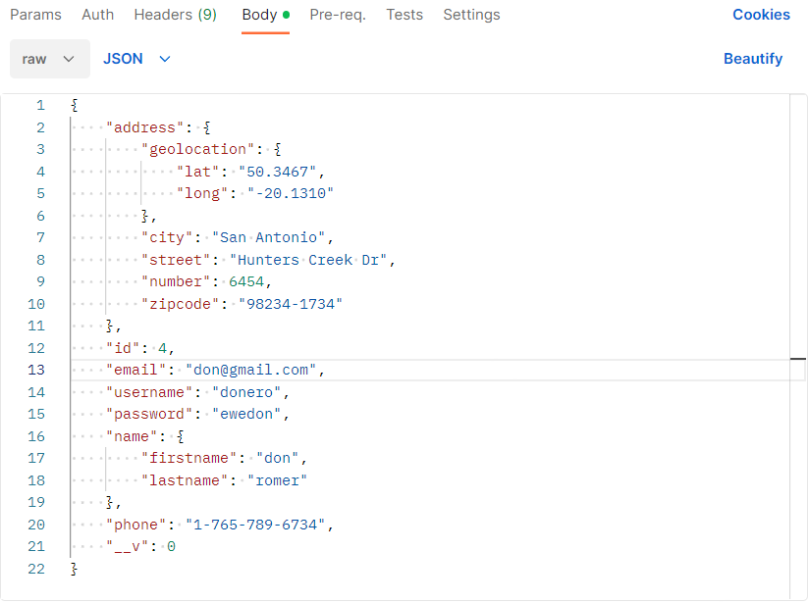
Hình 9. Thông tin người dùng cần chỉnh sửa
Bước 4: Kích nút Send để gửi yêu cầu PUT lên server.
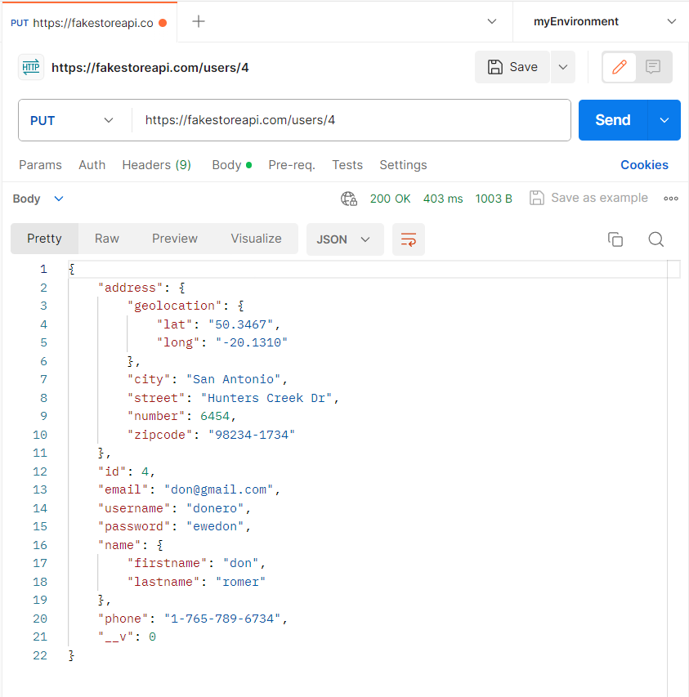
Hình 10. Chỉnh sửa thông tin người dùng
Status hiển thị 200 OK. Người dùng có ID là 4 đã được chỉnh sửa thông tin.
Lưu ý: Request PUT sử dụng để cập nhật hoặc thay thế toàn bộ tài nguyên hoặc tạo mới tài nguyên nếu nó không tồn tại vì vậy dữ liệu gửi đi chứa toàn bộ nội dung của một tài nguyên.

Làm việc với Request PATCH
Request PATCH được sử dụng khi muốn cập nhật một phần nhỏ của thông tin của một tài nguyên đã tồn tại. Điều này giúp giảm lượng dữ liệu cần gửi qua mạng.
Thiết lập request HTTP là PATCH. Các bước còn lại thực hiện tương tự như Request PUT.
Lưu ý: Request PATCH sử dụng để cập nhập một phần nhỏ của tài nguyên mà không cần gửi lại toàn bộ nội dung vì vậy dữ liệu gửi đi chỉ chứa các trường cần được cập nhật, không nhất thiết là toàn bộ nội dung.

Làm việc với Request DELETE
Request DELETE được sử dụng khi muốn xóa một tài nguyên cụ thể khỏi hệ thống, chẳng hạn như xóa một người dùng, một bài viết, hoặc một sản phẩm, endpoint sẽ chứa ID của người dùng cần xóa.
Các bước thực hiện:
Bước 1: Thiết lập request HTTP là DELETE.
Bước 2: Nhập vào thanh URL với URL là: https://fakestoreapi.com/users/6 để xóa người dùng có ID là 6.
Bước 3: Kích nút Send để gửi yêu cầu DELETE lên server.
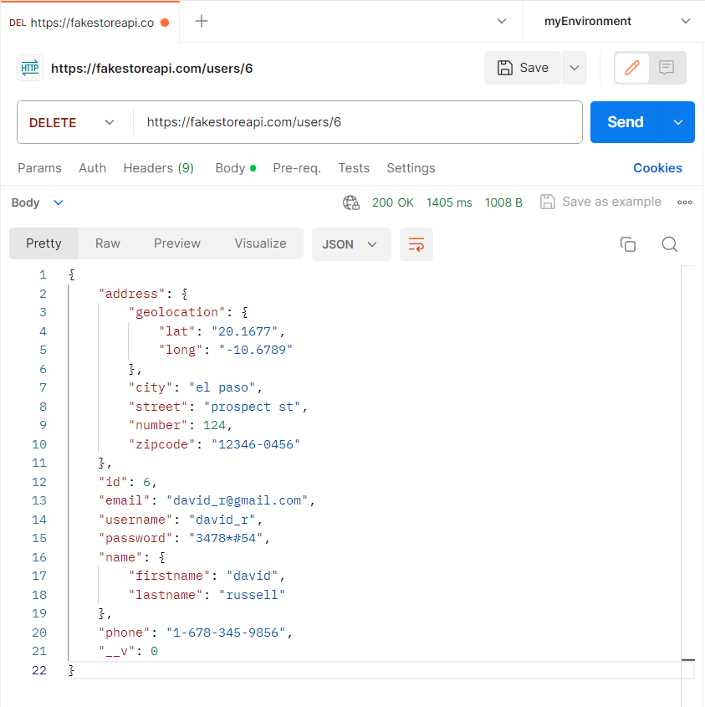
Hình 11. Xóa người dùng
Status hiển thị 200 OK (hoặc 204 No Content). Người dùng có ID là 6 đã bị xóa.

Test Case

Đặt biến
Đặt biến là một trong những tính năng hữu ích nhất của Postman. Sử dụng biến để lưu trữ và tái sử dụng giá trị nhất định trong quá trình làm việc với request và response. Các biến này có thể là biến toàn cục (global variables) hoặc biến của một môi trường cụ thể (environment variables). Việc sử dụng biến giúp làm cho các request và các bộ kiểm thử linh hoạt, tránh lặp lại các request tương tự.

Biến toàn cục (Global Variables)
Nếu có nhiều request trong một bộ kiểm thử và cần chia sẻ dữ liệu giữa chúng, có thể sử dụng biến toàn cục để lưu trữ giá trị và sử dụng lại nó trong các request khác. Biến toàn cục có thể được sử dụng trong toàn bộ môi trường làm việc.
Các bước thực hiện:
Bước 1: Trong My Workspaces, chọn Environments → Global.
Bước 2: Đặt tên biến trong trường Variable, giá trị của biến trong trường Initial value.
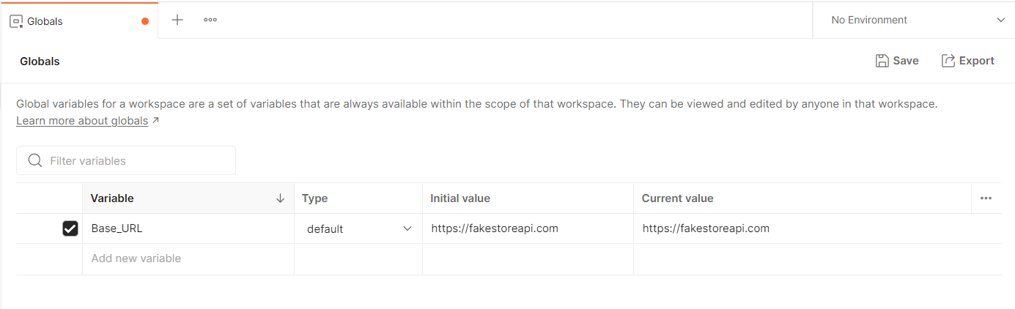
Hình 12. Global Variables
Bước 3: Kích nút Save.
Để sử dụng biến, sử dụng cú pháp {{tên_biến}}.
Ví dụ: Thực hiện Request GET sử dụng biến toàn cục vừa tạo.
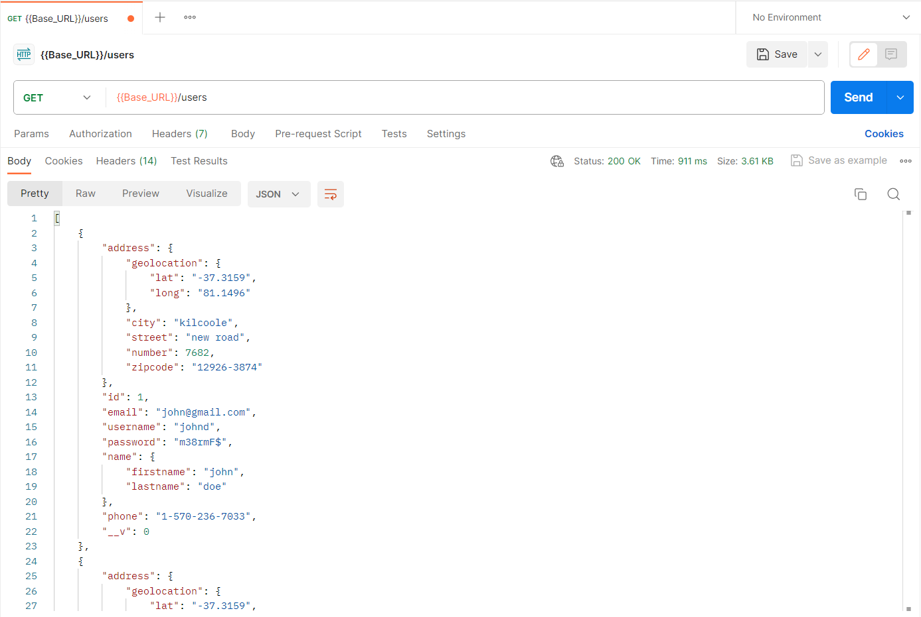
Hình 13. Request sử dụng Global Variables
Kết quả của Request GET vẫn không thay đổi.

Biến môi trường (Environment Variables)
Biến môi trường được sử dụng khi phát triển ứng dụng trong môi trường cục bộ (local) và cần chuyển đổi giữa các môi trường như phát triển (development), thử nghiệm (testing), và sản xuất (production), có thể sử dụng biến môi trường để lưu trữ các giá trị cấu hình phù hợp với từng môi trường. Biến môi trường chỉ có thể được sử dụng trong một môi trường cụ thể và không thể truy cập từ các môi trường khác.
Các bước thực hiện:
Bước 1: Trong My Workspaces, chọn Environments → New Environment. Có thể đặt tên cho Envionment bằng cách nhấn vào nút ••• bên phải hoặc nhấp phải chuột chọn Rename.
Bước 2: Đặt tên biến trong trường Variable, giá trị của biến trong trường Initial value.
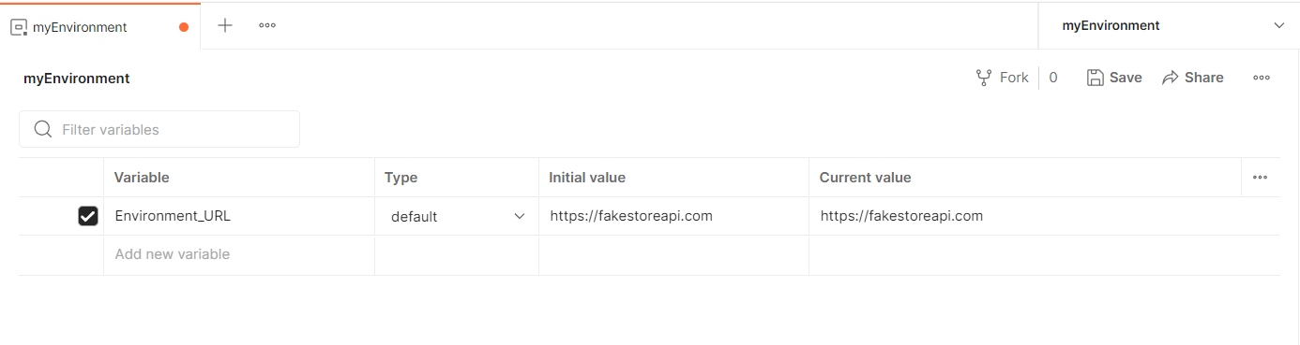
Hình 14. Environment Variables
Bước 3: Kích nút Save.
Cách sử dụng biến môi trường tương tự như cách sử dụng biến toàn cục.
Ví dụ: Sử dụng Request POST với biến môi trường vừa tạo.
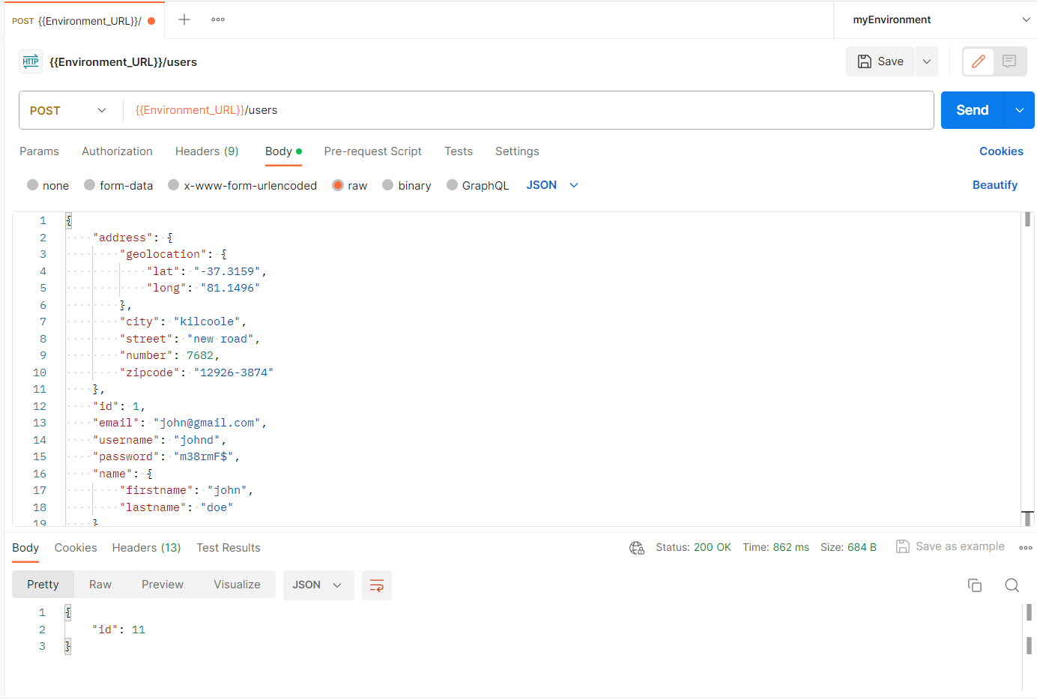
Hình 15. Request sử dụng Environment Variables
Kết quả của Request POST vẫn không thay đổi.

Authorization (Ủy quyền)

Tạo Collection
Collection đóng một vai trò quan trọng trong việc tổ chức các bộ thử nghiệm. Nó có thể được import và export để dễ dàng chia sẻ các collection giữa các nhóm. Để tạo Collection, thực hiện các bước:
Bước 1: Chọn vào Collections ở bên góc trái của ứng dụng. Sau đó chọn nút Create Collection.
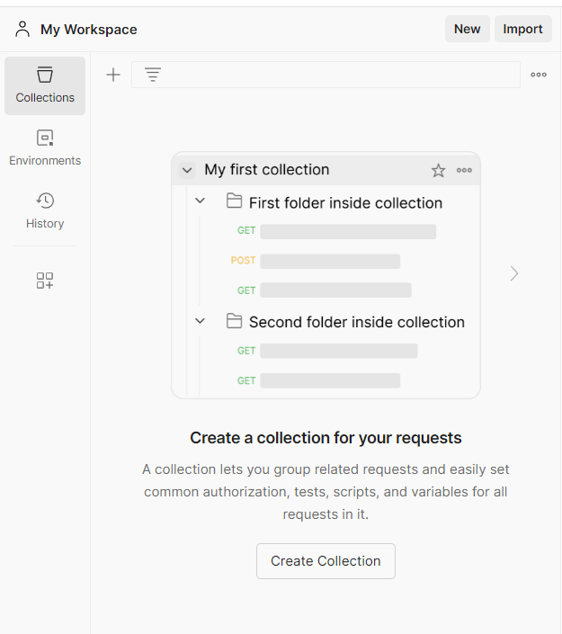
Hình 16. Tạo mới Collection
Bước 2: Nhập tên Collection. Có thể nhập mô tả cho Collection ở phần khung tin nhắn (Collection lúc này được được tạo).
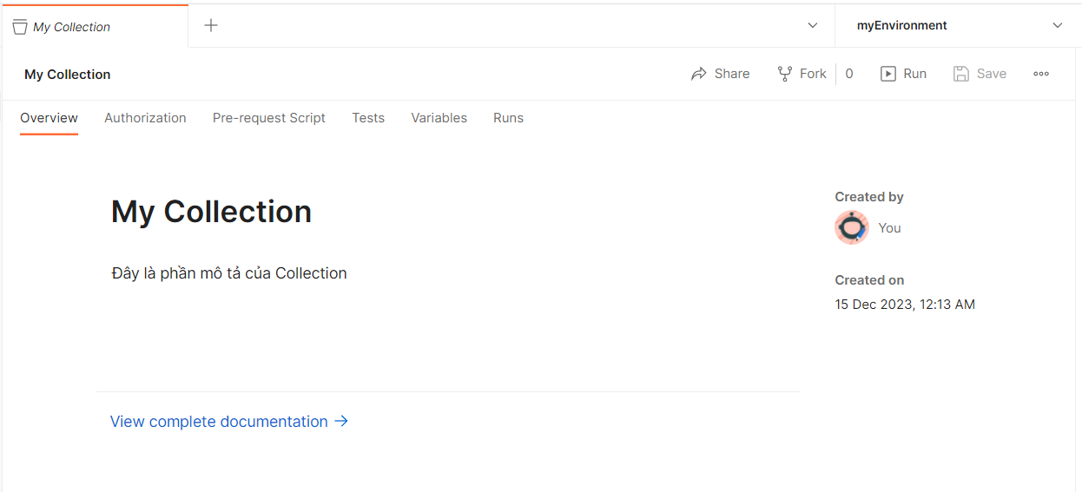
Hình 17. Thiết lập tên và mô tả cho Collecction
Bước 3: Trở lại Request GET phần trước, kích nút Save. Cửa sổ SAVE REQUEST hiện ra, nhấp chọn vào Collection vừa tạo.
Bước 4: Kích nút Save. Collection bây giờ sẽ chứa một Request.
Bước 5: Lặp lại Bước 3 - 4 cho request POST phần trước. Collection bây giờ sẽ có hai Request.
Kết quả thực hiện sẽ như hình bên dưới:
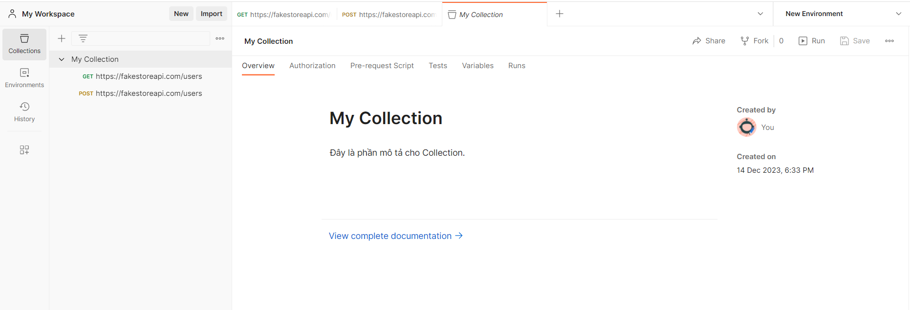
Hình 18. Thiết lập Collection hoàn tất

Chạy Collection sử dụng Runner
Runner cho phép tự động hóa các bước kiểm thử bằng cách thực hiện một loạt các request trong một Collection, thực hiện nhiều request cùng một lúc và kiểm soát kết quả của chúng.. Điều này giúp giảm thời gian và công sức so với việc thực hiện thủ công từng bước.
Các bước thực hiện:
Bước 1: Nhấp phải chuột vào tên Collection, chọn Run collection hoặc vào File → New Runner Tab, chọn Collection muốn chạy bằng cách kéo thả Collection vào tab Run order. Trang Runner sẽ xuất hiện như ở bên dưới.
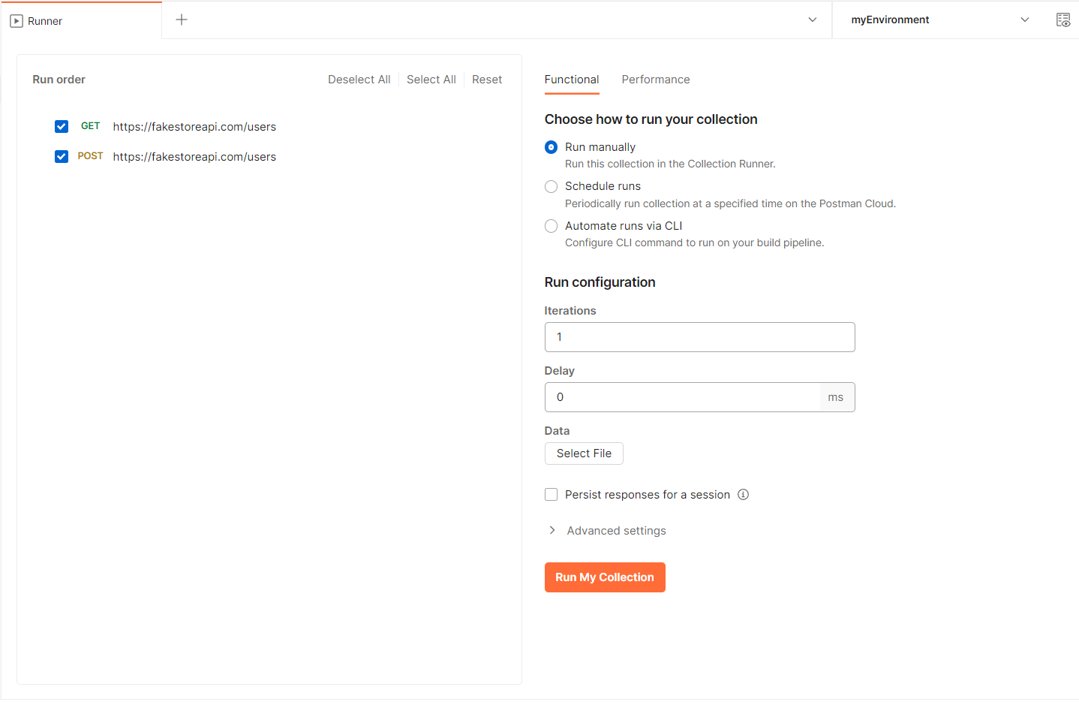
Hình 19. New Runner Tab
Bước 2: Chọn Environments và Variables trong danh sách (nếu có).
Bước 3: Thiết lập Iterations (số lần lặp) và Delay (thời gian chờ) trong cửa sổ Run configuration.
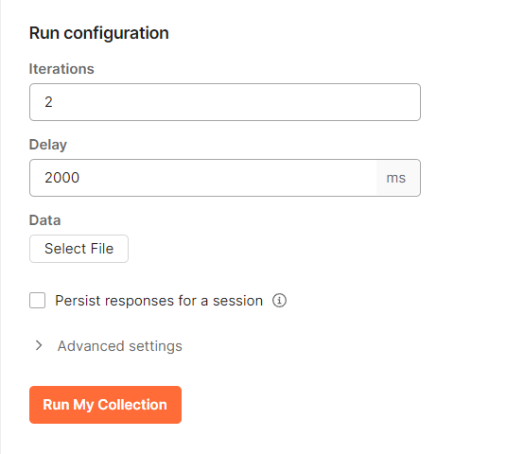
Hình 20. Thiết lập Iterations và Delay
Bước 4: Kích nút Run <tên collection>. Trang kết quả chạy sẽ được hiển thị sau khi kích nút Run. Phụ thuộc vào delay, sẽ nhìn thấy kết quả mà chúng thực hiện.
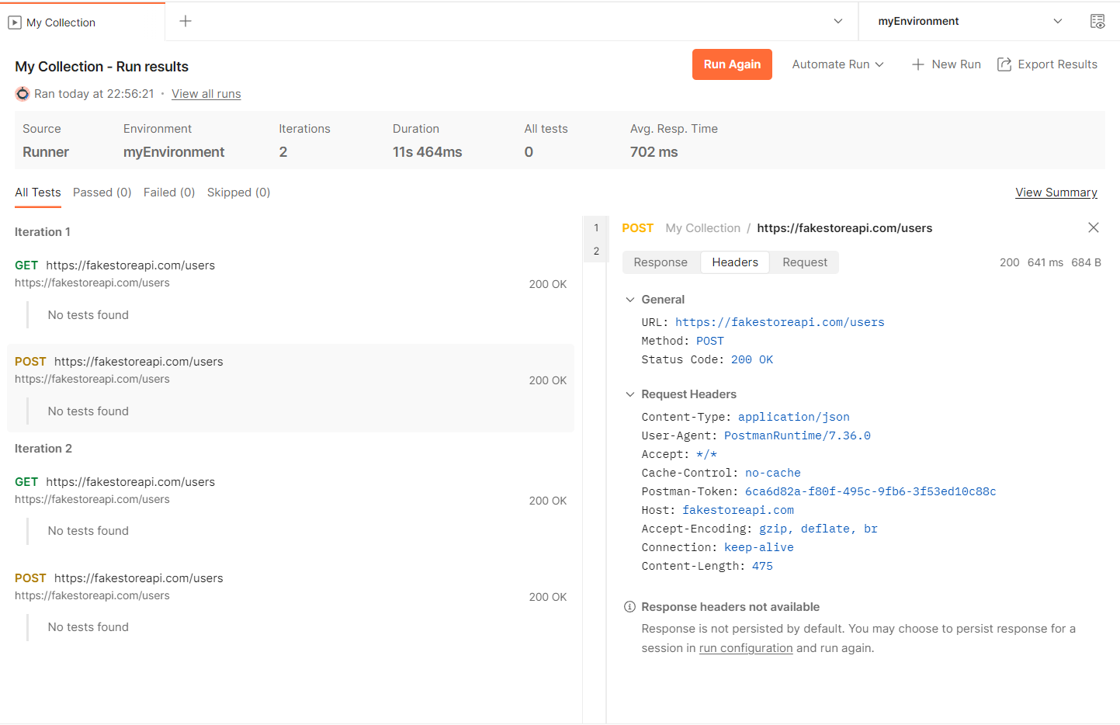
Khi test kết thúc, ta có thể nhìn thấy trạng thái Passed hoặc Failed và kết quả mỗi lần lặp (iteration).

KẾT QUẢ NGHIÊN CỨU
Trình bày các kết quả đạt được sau quá trình thực hiện đồ án. Có thể đánh giá về hiệu năng, trải nghiệm người dùng, hoặc trình bày các giao diện chức năng của nghiên cứu ở phần này.

KẾT LUẬN VÀ HƯỚNG PHÁT TRIỂN

Kết luận
Qua quá trình thực hiện đồ án, nghiên cứu và đánh giá các tính năng của Postman trong việc kiểm tra RESTful API, ta có thể nhân thấy Postman là một công cụ mạnh mẽ và linh hoạt, cung cấp nhiều tính năng giúp cải thiện hiệu năng, trải nghiệm người dùng. Postman là một công cụ hữu ích cho việc kiểm tra RESTful API, đặc biệt là đối với các dự án có quy mô lớn và phức tạp.

Đề xuất mới
Bảo mật trong quá trình kiểm thử: Xem xét các biện pháp bảo mật khi sử dụng Postman để kiểm thử API. Điều này bao gồm cách quản lý thông tin đăng nhập, mã hóa dữ liệu, và xác thực để đảm bảo an toàn và bảo mật trong quá trình kiểm thử.
Kiểm thử tích hợp với dịch vụ Cloud: nghiên cứu cách sử dụng Postman để kiểm thử API tích hợp với các dịch vụ đám mây như AWS, Azure hoặc Google Cloud Platform. Điều này sẽ giúp hiểu rõ cách Postman tương tác với môi trường đám mây và giải quyết các thách thức đặc biệt của nền tảng đó.
Sử dụng Postman cho kiểm thử GraphQL: tìm hiểu về khả năng của Postman khi kiểm thử các dự án sử dụng GraphQL thay vì RESTful API. Sẽ được đề cập đến các tính năng và quy trình kiểm thử đặc biệt khi làm việc với GraphQL.
Xây dựng bộ kiểm thử tự động từ Postman: đề xuất cách sử dụng các kịch bản Postman để tự động hóa việc xây dựng bộ kiểm thử tự động. Điều này có thể tích hợp vào các frameworks tự động hóa kiểm thử như Selenium để đảm bảo kiểm thử toàn diện từ cả API đến giao diện người dùng.
Tóm lại, Postman là một công cụ test API mạnh mẽ và linh hoạt, cung cấp nhiều tính năng giúp cải thiện hiệu năng, trải nghiệm người dùng và giao diện chức năng. Qua quá trình thực hiện đồ án, chúng tôi đã đánh giá cao các tính năng của Postman và nhận thấy Postman là một công cụ hữu ích cho việc kiểm tra RESTful API.

DANH MỤC TÀI LIỆU THAM KHẢO

PHỤ LỤC

